Návod k obsluze a montáži termostatu TC 11E
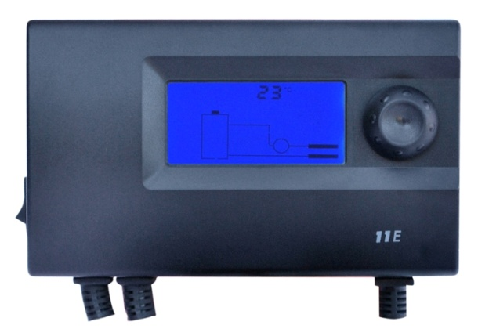

1. ÚVOD
Pro zajištění správného provozu termostatu a systému ÚT/TUV, je nutné se důkladně seznámit s tímto návodem k obsluze.

2. POUŽITÍ
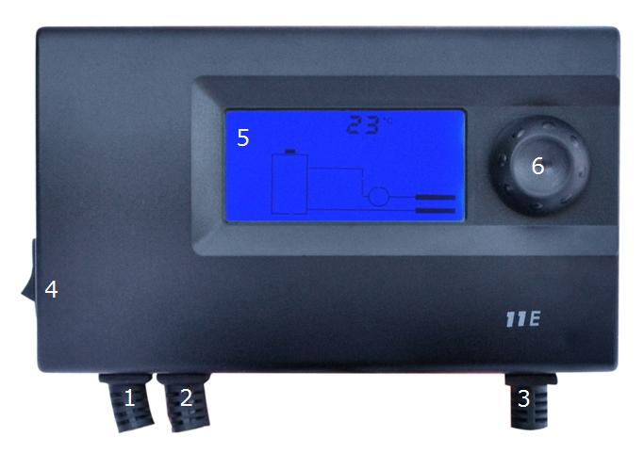
TC 11E je moderní, mikroprocesorový termostat, který může pracovat s čerpadlem ÚT nebo čerpadlem napájejícím zásobník TUV. Termostat TC 11E je vybaven systémem ANTY STOP, který zabraňuje procesu zadření rotoru nepoužívaného čerpadla. Po ukončení topné sezony, každých 14 dní, samočinně zapíná čerpadlo na 30 sekund. Aby systém fungoval po sezoně, je nutno termostat ponechat zapnutý.

3. VNĚJŠÍ VZHLED
1. Přívodní šňůra termostatu, 230 V~
2. Přívodní šňůra čerpadlo ÚT/TUV, 230 V~
3. Šňůra čidla teploty
4. Síťový vypínač
5. Displej LCD
6. Kolečko

4. MONTÁŽ TERMOSTATU
V termostatu a na výstupních vodičích vzniká životu nebezpečné napětí, proto při instalaci přívod elektrické energie musí být bezpodmínečně odpojen, a montáž svěřena kvalifikovanému instalatérovi. Neinstalujte termostat, který je mechanicky poškozen.

a) upevnění termostatu:
● termostat upevnit na stěně nebo jiné podpěře pomocí dvou vrutů (hmoždinky s vruty jsou přiložené k regulátoru),
● vodiče vyvedené z termostatu upevnit držáky ke stěně.

b) upevnění čidla:
● čidlo neponořovat do kapalin a neinstalovat na výstupy spalin do komína,
● nainstalovat čidlo teploty:
na kotli v k tomu určeném místě nebo na nekrytém výstupním potrubí z kotle
ÚT (pokud možno co nejblíže kotle) – v případě provozu v režimu ÚT nebo na zásobníku TUV - v případě provozu v režimu TUV,
● stahovací páskou přitlačit snímače k potrubí, namontovat tepelnou izolaci.

c) připojení síťové šňůry k čerpadlu:
● ke svorce ( ) připojit vodič žluté nebo zelenožluté barvy (ochranný vodič),
● ke svorce (N) připojit vodič modré barvy,
● ke svorce (L) připojit vodič hnědé barvy.

d) ověření správnosti připojení:
● ověřit správnost připojení vodičů a přišroubovat kryt svorkovnice čerpadla.

e) připojení termostatu:
● po zabezpečení vodičů před náhodným utržením, napájecí vodič je nutno připojit do síťové zásuvky 230V/50Hz se zemnicím kolíkem.
Okolní teplota v místě instalace termostatu nesmí překročit 40°C.

5. POPIS DISPLEJE
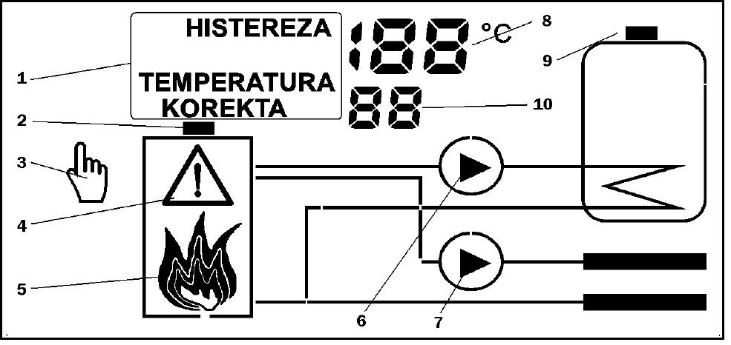
Aktivní prvky displeje jsou specifikované níže:
HYSTEREZE
TEPLOTA
KOREKCE
1. Název seřizovaného parametru – zobrazovaný během náhledu a změny nastavení
2. Symbol čidla teploty zdroje tepla (kotle) - v režimu ÚT
3. Symbol ručního provozu – rozsvícený při ručním ovládání
4. Symbol alarmu – bliká v případě vzniku alarmu
5. Zobrazení stavu topeniště (teploty zdroje tepla) – popis dále
6. Symbol čerpadla TUV rozsvícený za chodu čerpadla v režimu TUV
7. Symbol čerpadla ÚT rozsvícený za chodu čerpadla v režimu ÚT
8. Teplota zdroje tepla (kotle) nebo zásobníku v závislosti na režimu / údaj zobrazovaného parametru
9. Symbol čidla teploty zásobníku - režim TUV
10. Číslo polohy menu – rozsvícené během náhledu a změny nastavení
Animované zobrazení stavu topeniště má pouze informační charakter – nemá vliv na provoz termostatu.
● Provoz: 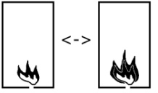 - napájecí teplota v rozmezí 35 - 90 °C
● Přehřátí: 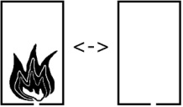 - napájecí teplota > 90 °C
● Zhasnutí: napájecí teplota < 35 °C

6. ZAPNUTÍ TERMOSTATU
● Nastavit síťový vypínač (4.) do polohy I.
● Po zapnutí, se po dobu 2 s postupně zobrazuje postupně číslo verze a datum kompilace programu.
● Systém ANTY STOP na 30 sekund zapíná čerpadlo - na displeji bliká nápis AS.
● Na displeji je zobrazen stav systému.
● Při prvním sepnutí, nastavit požadovaný režim provozu (kapitola 7.) a upravit nastavení termostatu (kapitola 8.).

7. NASTAVENÍ REŽIMU PROVOZU A VRÁCENÍ TOVÁRNÍHO NASTAVENÍ
TC 11E pracuje v jednom ze dvou režimů – ovládání čerpadla ÚT nebo čerpadla TUV. V režimu ÚT, se čerpadlo zapíná, jestli teplota čidla překročí zadanou hodnotu. V režimu TUV se čerpadlo zapíná, dokud teplota čidla nedosáhne zadané
hodnoty.
Změna režimu následuje vrácením továrního nastavení, předpokládaného příslušně pro každý režim.
● Sestava 1 je určená pro systémy ÚT
● Sestava 2 je určená pro systémy TUV
Jestli bude potřebné vrácení továrního nastavení nebo změna režimu, je nutno provéstnásledující kroky:
● Přidržet zatlačené kolečko, a vypnout a zapnout termostat.
Na displeji se objeví nápis „Fd” (ang. Factory defaults) a, po puštění kolečka, číslice 0.
● Kolečkem zvolit požadovanou sestavu nastavení (1 nebo 2), potvrdit.
● Zkontrolovat a případně upravit ostatní nastavení termostatu.

8. NASTAVENÍ TERMOSTATU
Po zapnutí termostat ukazuje stav systému. Protočení kolečka doprava způsobí vstup do režimu náhledu a změny nastavení.
Konfigurace termostatu probíhá následujícím způsobem: Točením kolečka je nutno zvolit požadovaný parametr. Termostat ukáže jeho hodnotu (nahoře) a číslo (dole). Pro změnu hodnoty zobrazovaného parametru, je nutno stlačit kolečko (hodnota parametru začne blikat), nastavit požadovanou hodnotu a potvrdit volbu, stlačením kolečka. Jestli aktuální
hodnota má být nezměněná (zrušení úprav), nestlačovat kolečko, pouze počkat 10 sekund, až nastavení přestane blikat.
Pro usnadnění obsluhy termostatu, byla konfigurační okna očíslovaná.
Uživatel může změnit následující parametry:
1. Zadaná teplota
Je to teplota zapnutí / vypnutí (v závislosti na režimu provozu) čerpadla.
2. Hystereze regulace teploty
Je to rozdíl teplot, při jakých termostat zapíná a vypíná čerpadlo. Podmínky zapínání a vypínání čerpadla jsou přesně popsané v kapitole 9.
3. Korekce zobrazení
Je to hodnota, jaká je přidávána nebo odpočítávaná od změřené teploty. Umožňuje upravit rozdíl zobrazení teploty mezi termostatem, a alternativním teploměrem – například umístěném na kotli
4. Provoz čerpadla / Test
Ukazuje aktuální stav čerpadla, spočítaný termostatem (0 nebo 1).
Funkce testování výstupu se zapíná stlačením kolečka. Po 10 s nečinnosti nebo opětovným stlačením kolečka, se termostat vrací do provozu podle nastavení.
Níže je uveden seznam všech nastavení.
ÚT - provoz v režimu ÚT (výchozí)
TUV - provoz v režimu TUV
Nastavení |  | Hodnota |  |  |  |  |  | jednotka
č. | název | výchozí |  | minimální |  | maximální
 |  | ÚT | TUV | ÚT | TUV | ÚT | TUV
 | Zadaná teplota | 40 | 60 | 10 | 10 | 80 | 80 | °C
 | Hystereze | 4 | 4 | 2 | 2 | 10 | 10 | °C
 | Korekce zobrazení teploty | 0 |  | -5 |  | 5 |  | °C
 | Korekce teploty – zásobník | 0 |  | -5 |  | 5 |  | °C
 | Provoz / Test čerpadla | hodnota vypočítaná termostatem |  | 0 (vypnutí) |  | 1 (zapnutí) |  | -

9. PROVOZ TERMOSTATU
● V režimu provozu s čerpadlem ÚT
Čerpadlo se zapíná, jestli je teplota kotle vyšší od nastavené hodnoty alespoň o polovinu hodnoty hystereze,
TkotleT nastavena /2
Čerpadlo se zapíná, jestli je teplota kotle nižší od nastavené hodnoty alespoň o polovinu hodnoty hystereze,
TkotleT nastavenáH /2

● V režimu provozu s čerpadlem TUV
Čerpadlo se zapíná, jestli je teplota zásobníků nižší od nastavené hodnoty alespoň o polovinu hodnoty hystereze,
T zásobníkuTnastavená−H/ 2
Čerpadlo se zapíná, jestli je teplota zásobníku vyšší od nastavené hodnoty alespoň o polovinu hodnoty hystereze,
T zásobníkuTnastavenáH/ 2

10. ANTY-STOP
Systém ANTY-stop spouští čerpadlo na 30 sekund ihned po zapnutí, a poté každých 14dní. Při jeho provozu, na displeji blikají písmena AS.
Jestli v době aktivity systému ANTY STOP vznikne nouzová situace (přehřátí nebo poškození čidla), funkce systému ANTY STOP bude přerušena.

11. TYPICKÉ ZÁVADY A ZPŮSOBY JEJICH ODSTRANĚNÍ
a) Zařízení nefunguje
Spálená pojistka nebo porucha paměti programu – zaslat zařízení do servisu.
b) Blikání displeje a symbolu čidla, zobrazuje se nápis „Sh” nebo „OP”
Čidlo je sepnuté (ang. Short) nebo rozpojené (ang. OPen) - ověřit vodič čidla, nebo poslat zařízení spolu s čidly do servisu.
c) Nefunguje čerpadlo
Zařízení vypnuto - ujistit se, že symbol čerpadla na displeji je viditelný. Jestli ne – ověřit nastavení. Vrátit tovární nastavení (kapitola 7.).
Chyba připojení - ověřit.
d) Kolečko funguje chaoticky
Poškození impulzátoru – zaslat zařízení do servisu.

12. TECHNICKÁ DATA
a) napájecí napětí: 230 V/50 Hz
b) odběr proudu: max. 7 mA (1,6 W)
c) maximální zatížení výstupu: 3 A
d) délka vodičů: 1,5 m
e) rozměry (šíř. x výš. x hl.): 150 x 90 x 54 mm

13. SLOŽENÍ SOUPRAVY
a) termostat s čidlem teploty
b) páska čidla
c) hmoždinky
d) návod
e) upevňovací šablona

14. SCHÉMATA PŘIPOJENÍ
Uvedená schémata jsou zjednodušená a neobsahují všechny součástí potřebné ke správnému provozu systému.

V systému s čerpadlem ÚT:
1. Termostat TC 11E
2. Kotel ÚT
3. Čidlo teploty
4. Čerpadlo ÚT
5. Spotřebič tepla - topné těleso
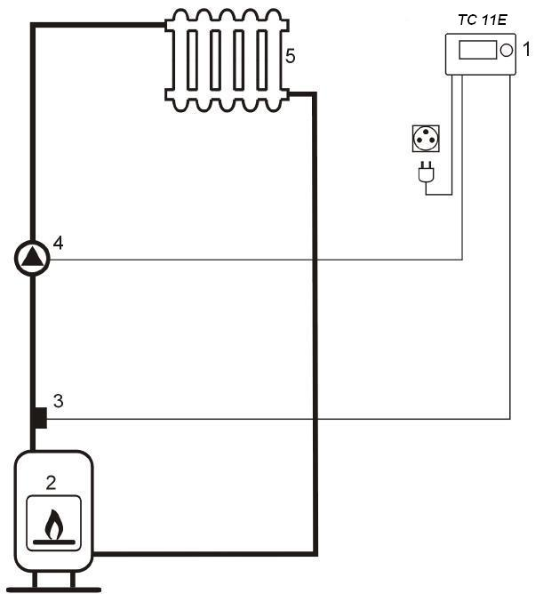
V systému s čerpadlem TUV:
1. Termostat TC 11E
2. Čidlo teploty zásobníku TUV
3. Zásobník TUV
Thermo-control CZ s.r.o.
Ječná 29a
621 00 Brno
Tel./Fax: +420 532 150 355
Mob.: +420 775 054 509
Web: www.thermo-control.cz
Email: obchod@thermo-control.cz
4. Čerpadlo napájení zásobníku TUV
5. Kotel ÚT (plynový)
6. Čerpadlo ÚT
7. Spotřebič tepla - topné těleso
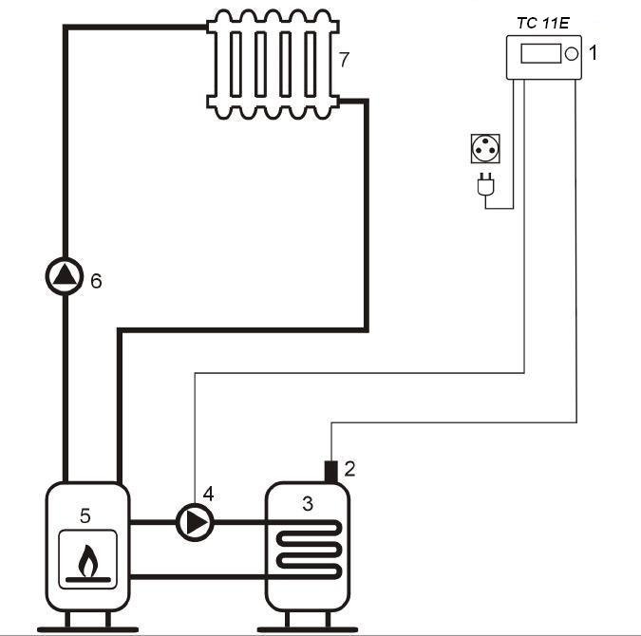

17. ZÁRUČNÍ LIST
Datum prodeje:

Razítko prodejce:

V systému s čerpadlem cirkulace TUV (tzv. třetí trubka):
1. Termostat TC 11E
2. Čidlo teploty
3. Oběhové čerpadlo TUV
4. Kotel ÚT se zásobníkem TUV
5. Čerpadlo ÚT
6. Spotřebič tepla - topné těleso
